Приложение
к решению Совета депутатов
от 29.02.2024 №107/7

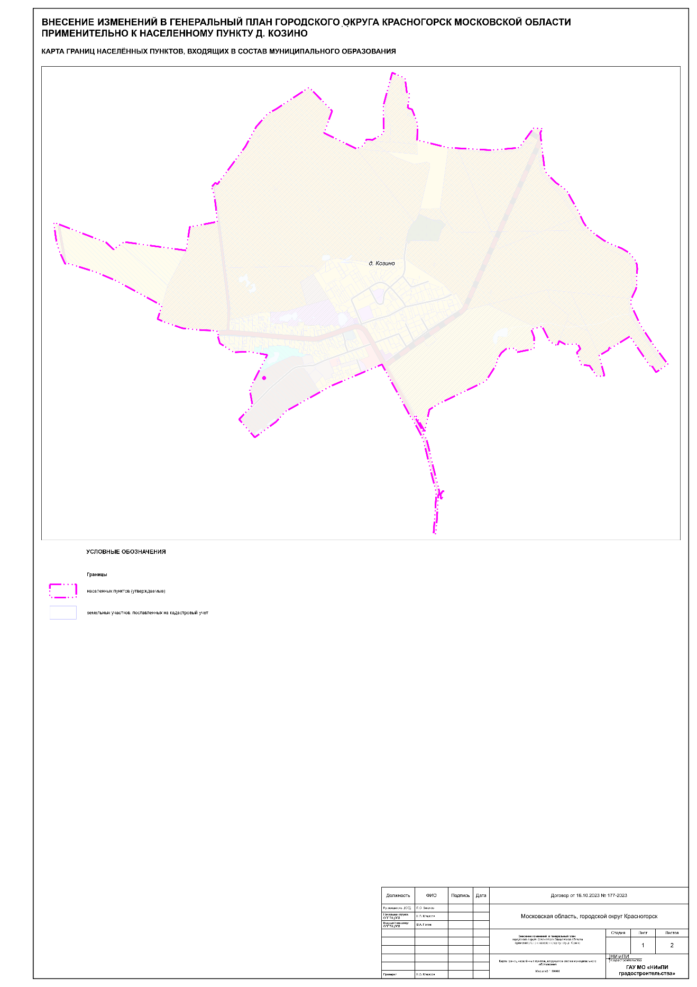

Глава
городского округа Красногорск Д.В. Волков
«___» ___________ 2024 г.

